

**Об утверждении регламентов государственных услуг в сфере архитектуры, градостроительства и строительства**

***Утративший силу***

Постановление акимата Алматинской области 08 февраля 2017 года № 46. Зарегистрировано Департаментом юстиции Алматинской области 10 марта 2017 года № 4124. Утратило силу постановлением акимата Алматинской области от 13 сентября 2019 года № 393

      Сноска. Утратило силу постановлением акимата Алматинской области от 13.09.2019 № 393 (вводится в действие по истечении десяти календарных дней после дня его первого официального опубликования).

      В соответствии с пунктом 1 статьи 16 Закона Республики Казахстан от 15 апреля 2013 года "О государственных услугах", приказом исполняющего обязанности Министра национальной экономики Республики Казахстан от 27 марта 2015 года № 276 "Об утверждении стандартов государственных услуг в сфере архитектуры, градостроительства и строительства" (зарегистрирован в Реестре государственной регистрации нормативных правовых актов № 11133), акимат Алматинской области **ПОСТАНОВЛЯЕТ**:

      1. Утвердить согласно приложениям 1, 2, 3, 4 и 5 к настоящему постановлению соответственно следующие регламенты государственных услуг:

      1) "Выдача лицензии на изыскательскую деятельность";

      2) "Выдача лицензии на проектную деятельность";

      3) "Выдача лицензии на строительно-монтажные работы";

      4) исключен постановлением акимата Алматинской области от 05.04.2019 № 119 (вводится в действие по истечении десяти календарных дней после дня его первого официального опубликования);

      5) "Аттестация экспертов, осуществляющих экспертные работы и инжиниринговые услуги в сфере архитектурной, градостроительной и строительной деятельности".

      Сноска. Пункт 1 с изменением внесенным постановлением акимата Алматинской области от 05.04.2019 № 119 (вводится в действие по истечении десяти календарных дней после дня его первого официального опубликования).

      2. Признать утратившими силу постановления акимата Алматинской области "Об утверждении регламентов государственных услуг в сфере архитектуры, градостроительства и строительства" от 23 июля 2015 года № 327 (зарегистрирован в Реестре государственной регистрации нормативных правовых актов № 3329, опубликован 20 августа 2015 года в газетах "Жетысу", "Огни Алатау"), "О внесении изменений в постановление акимата Алматинской области от 23 июля 2015 года № 327 "Об утверждении регламентов государственных услуг в сфере архитектуры, градостроительства и строительства" от 19 апреля 2016 года № 204 (зарегистрирован в Реестре государственной регистрации нормативных правовых актов № 3827, опубликован 2 июня 2016 года в информационно-правовой системе "Әділет").

      3. Контроль за исполнением настоящего постановления возложить на заместителя акима Алматинской области Г. Абдраймова.

      4. Настоящее постановление вступает в силу со дня государственной регистрации в органах юстиции и вводится в действие по истечении десяти календарных дней после дня его первого официального опубликования.

|  |  |
| --- | --- |
| *Аким Алматинской области* | *А. Баталов* |

|  |  |
| --- | --- |
|  | Приложение 1 утвержденное постановлением акимата Алматинской области от "08" февраля 2017 года № 46 |

**Регламент государственной услуги "Выдача лицензии на изыскательскую деятельность"**

**1. Общие положения**

      1. Государственная услуга "Выдача лицензии на изыскательскую деятельность" (далее - государственная услуга) оказывается платно физическим и юридическим лицам (далее - услугополучатель) местным исполнительным органом области, осуществляющим государственный архитектурно-строительный контроль (далее - услугодатель).

      Государственная услуга оказывается на основании стандарта государственной услуги "Выдача лицензии на изыскательскую деятельность" утвержденного приказом исполняющего обязанности Министра национальной экономики Республики Казахстан от 27 марта 2015 года № 276 (зарегистрирован в Реестре государственной регистрации нормативных правовых актов № 11133) (далее - Стандарт).

      2. Форма оказания государственной услуги: электронная (частично автоматизированная) и (или) бумажная.

      3. Результат оказания государственной услуги: выдача лицензии, переоформление и выдача дубликата лицензии на изыскательскую деятельность, либо мотивированный ответ об отказе в предоставлении государственной услуги в случаях и по основаниям, предусмотренным пунктом 10 Стандарта.

**2. Описание порядка действий структурных подразделений (работников) услугодателя в процессе оказания государственной услуги**

      4. Основанием для начала процедуры (действия) по оказанию государственной услуги является обращение услугополучателя с пакетом документов, согласно пункту 9 Стандарта.

      5. Содержание каждой процедуры (действия), входящей в состав процесса оказания государственной услуги:

      1) прием, регистрация документов и направление руководителю услугодателя. Результат - направление руководителю услугодателя;

      2) рассмотрение документов и определение ответственного исполнителя услугодателя. Результат - определение ответственного исполнителя услугодателя;

      3) оформление ответственным исполнителем услугодателя результата оказания государственной услуги и направление на подпись руководителю услугодателя. Результат - направление результата оказания государственной услуги на подпись руководителю услугодателя;

      4) подписание результата оказания государственной услуги и направление ответственному исполнителю услугодателя. Результат - направление результата оказания государственной услуги ответственному исполнителю услугодателя;

      5) выдача результата оказания государственной услуги услугополучателю. Результат - выдача результата оказания государственной услуги услугополучателю.

      Длительность выполнения каждой процедуры (действия), входящей в состав процесса оказания государственной услуги, согласно пункту 4 Стандарта.

**3. Описание порядка взаимодействия структурных подразделений (работников) услугодателя в процессе оказания государственной услуги**

      6. Перечень структурных подразделений (работников) услугодателя, которые участвуют в процессе оказания государственной услуги:

      1) сотрудник канцелярии услугодателя;

      2) руководитель услугодателя;

      3) ответственный исполнитель услугодателя.

      7. Описание последовательности процедур (действий) между структурными подразделениями (работниками) приведены в приложении настоящего регламента "Справочнике бизнес-процессов оказания государственной услуги". Длительность каждой процедуры (действия), входящей в состав процесса оказания государственной услуги, согласно пункту 4 Стандарта.

**4. Описание порядка взаимодействия с Государственной корпорацией "Правительство для граждан" и (или) иными услугодателями, а также порядка использования информационных систем в процессе оказания государственной услуги**

      8. Для получения государственной услуги услугополучатель представляет в Государственную корпорацию "Правительство для граждан" (далее - Государственная корпорация) пакет документов, согласно пункту 9 Стандарта.

      9. Описание процесса получения результата оказания государственной услуги через Государственную корпорацию:

      1) работник Государственной корпорации принимает документы и выдает расписку о приеме соответствующих документов (согласно пункту 10 Стандарта работник Государственной корпорации отказывает в приеме документов и выдает расписку согласно приложению 8 Стандарта);

      2) работник Государственной корпорации направляет принятые документы услугодателю;

      3) порядок действий структурных подразделений услугодателя в процессе оказания государственной услуги осуществляется в соответствии с пунктом 5 настоящего регламента;

      4) работник Государственной корпорации получает результат оказания государственной услуги от услугодателя;

      5) работник Государственной корпорации выдает услугополучателю результат оказания государственной услуги.

      Длительность каждой процедуры (действия), входящей в состав процесса оказания государственной услуги, согласно пункту 4 Стандарта.

      10. Описание порядка обращения и последовательности процедур (действий) услугодателя и услугополучателя при оказании государственных услуг через веб-портал "электронного правительства" (далее - портал):

      1) услугополучатель регистрируется на портале, направляет запрос в форме электронного документа, удостоверенного электронной цифровой подписью;

      2) в "личный кабинет" услугополучателя направляется статус о принятии запроса, а также уведомление с указанием даты и времени получения результата оказания государственной услуги;

      3) после принятия запроса, порядок действий структурных подразделений услугодателя в процессе оказания государственной услуги осуществляется в соответствии с пунктом 5 настоящего регламента.

|  |  |
| --- | --- |
|  | Приложение к регламенту государственной услуги "Выдача лицензии на изыскательскую деятельность" |

**Справочник бизнес-процессов оказания государственной услуги**

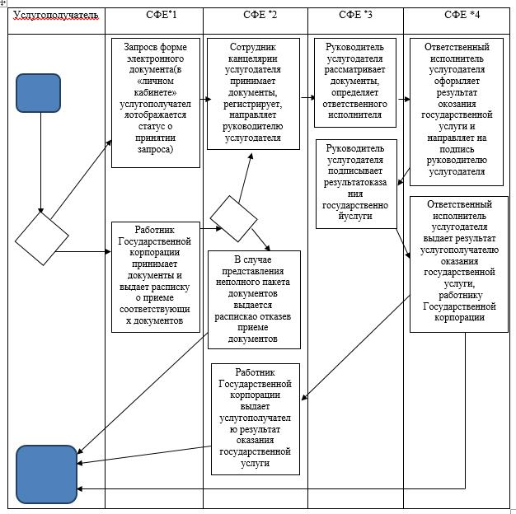

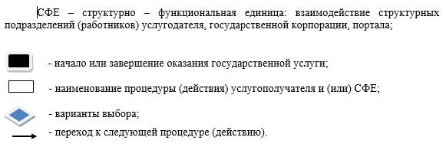

|  |  |
| --- | --- |
|  | Приложение 2 утвержденное постановлением акимата Алматинской области от "08" февраля 2017 года № 46 |

**Регламент государственной услуги "Выдача лицензии на проектную деятельность"**

**1. Общие положения**

      1. Государственная услуга "Выдача лицензии на проектную деятельность" (далее - государственная услуга) оказывается платно физическим и юридическим лицам (далее - услугополучатель) местным исполнительным органом области, осуществляющим государственный архитектурно-строительный контроль (далее - услугодатель).

      Государственная услуга оказывается на основании стандарта государственной услуги "Выдача лицензии на проектную деятельность" утвержденного приказом исполняющего обязанности Министра национальной экономики Республики Казахстан от 27 марта 2015 года № 276 (зарегистрирован в Реестре государственной регистрации нормативных правовых актов № 11133) (далее - Стандарт).

      2. Форма оказания государственной услуги: электронная (частично автоматизированная) и (или) бумажная.

      3. Результат оказания государственной услуги: выдача лицензии, переоформление и выдача дубликата лицензии на проектную деятельность, либо мотивированный ответ об отказе в предоставлении государственной услуги в случаях и по основаниям, предусмотренным пунктом 10 Стандарта.

**2. Описание порядка действий структурных подразделений (работников) услугодателя в процессе оказания государственной услуги**

      4. Основанием для начала процедуры (действия) по оказанию государственной услуги является обращение услугополучателя с пакетом документов, согласно пункту 9 Стандарта.

      5. Содержание каждой процедуры (действия), входящей в состав процесса оказания государственной услуги:

      1) прием, регистрация документов и направление руководителю услугодателя. Результат - направление руководителю услугодателя;

      2) рассмотрение документов и определение ответственного исполнителя услугодателя. Результат - определение ответственного исполнителя услугодателя;

      3) оформление ответственным исполнителем услугодателя результата оказания государственной услуги и направление на подпись руководителю услугодателя. Результат - направление результата оказания государственной услуги на подпись руководителю услугодателя;

      4) подписание результата оказания государственной услуги и направление ответственному исполнителю услугодателя. Результат - направление результата оказания государственной услуги ответственному исполнителю услугодателя;

      5) выдача результата оказания государственной услуги услугополучателю. Результат - выдача результата оказания государственной услуги услугополучателю.

      Длительность выполнения каждой процедуры (действия), входящей в состав процесса оказания государственной услуги, согласно пункту 4 Стандарта.

**3. Описание порядка взаимодействия структурных подразделений (работников) услугодателя в процессе оказания государственной услуги**

      6. Перечень структурных подразделений (работников) услугодателя, которые участвуют в процессе оказания государственной услуги:

      1) сотрудник канцелярии услугодателя;

      2) руководитель услугодателя;

      3) ответственный исполнитель услугодателя.

      7. Описание последовательности процедур (действий) между структурными подразделениями (работниками) приведены в приложении настоящего регламента "Справочнике бизнес-процессов оказания государственной услуги". Длительность каждой процедуры (действия), входящей в состав процесса оказания государственной услуги, согласно пункту 4 Стандарта.

**4. Описание порядка взаимодействия с Государственной корпорацией "Правительство для граждан" и (или) иными услугодателями, а также порядка использования информационных систем в процессе оказания государственной услуги**

      8. Для получения государственной услуги услугополучатель представляет в Государственную корпорацию "Правительство для граждан" (далее - Государственная корпорация) пакет документов, согласно пункту 9 Стандарта.

      9. Описание процесса получения результата оказания государственной услуги через Государственную корпорацию:

      1) работник Государственной корпорации принимает документы и выдает расписку о приеме соответствующих документов (согласно пункту 10 Стандарта работник Государственной корпорации отказывает в приеме документов и выдает расписку согласно приложению 8 Стандарта);

      2) работник Государственной корпорации направляет принятые документы услугодателю;

      3) порядок действий структурных подразделений услугодателя в процессе оказания государственной услуги осуществляется в соответствии с пунктом 5 настоящего регламента;

      4) работник Государственной корпорации получает результат оказания государственной услуги от услугодателя;

      5) работник Государственной корпорации выдает услугополучателю результат оказания государственной услуги.

      Длительность каждой процедуры (действия), входящей в состав процесса оказания государственной услуги, согласно пункту 4 Стандарта.

      10. Описание порядка обращения и последовательности процедур (действий) услугодателя и услугополучателя при оказании государственных услуг через веб-портал "электронного правительства" (далее - портал):

      1) услугополучатель регистрируется на портале, направляет запрос в форме электронного документа, удостоверенного электронной цифровой подписью;

      2) в "личный кабинет" услугополучателя направляется статус о принятии запроса, а также уведомление с указанием даты и времени получения результата оказания государственной услуги;

      3) после принятия запроса, порядок действий структурных подразделений услугодателя в процессе оказания государственной услуги осуществляется в соответствии с пунктом 5 настоящего регламента.

|  |  |
| --- | --- |
|  | Приложение к регламенту государственной услуги "Выдача лицензии на проектную деятельность" |

**Справочник бизнес-процессов оказания государственной услуги**

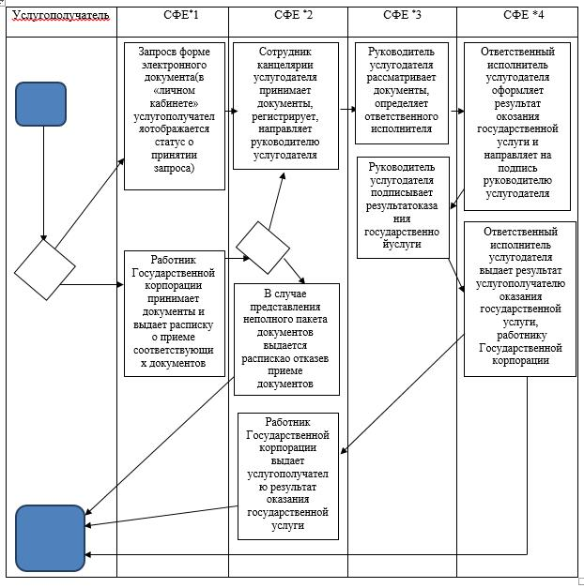

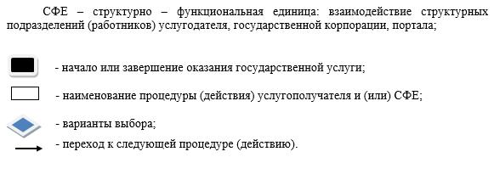

|  |  |
| --- | --- |
|  | Приложение 3 утвержденное постановлением акимата Алматинской области от от "08" февраля 2017 года № 46 |

**Регламент государственной услуги "Выдача лицензии на строительно-монтажные работы"**

**1. Общие положения**

      1. Государственная услуга "Выдача лицензии на строительно-монтажные работы" (далее - государственная услуга) оказывается платно физическим и юридическим лицам (далее - услугополучатель) местным исполнительным органом области, осуществляющим государственный архитектурно-строительный контроль (далее - услугодатель).

      Государственная услуга оказывается на основании стандарта государственной услуги "Выдача лицензии на строительно-монтажные работы" утвержденного приказом исполняющего обязанности Министра национальной экономики Республики Казахстан от 27 марта 2015 года № 276 (зарегистрирован в Реестре государственной регистрации нормативных правовых актов № 11133) (далее - Стандарт).

      2. Форма оказания государственной услуги: электронная (частично автоматизированная) и (или) бумажная.

      3. Результат оказания государственной услуги: выдача лицензии, переоформление и выдача дубликата лицензии на строительно-монтажные работы, либо мотивированный ответ об отказе в предоставлении государственной услуги в случаях и по основаниям, предусмотренным пунктом 10 Стандарта.

**2. Описание порядка действий структурных подразделений (работников) услугодателя в процессе оказания государственной услуги**

      4. Основанием для начала процедуры (действия) по оказанию государственной услуги является обращение услугополучателя с пакетом документов, согласно пункту 9 Стандарта.

      5. Содержание каждой процедуры (действия), входящей в состав процесса оказания государственной услуги:

      1) прием, регистрация документов и направление руководителю услугодателя. Результат - направление руководителю услугодателя;

      2) рассмотрение документов и определение ответственного исполнителя услугодателя. Результат - определение ответственного исполнителя услугодателя;

      3) оформление ответственным исполнителем услугодателя результата оказания государственной услуги и направление на подпись руководителю услугодателя. Результат - направление результата оказания государственной услуги на подпись руководителю услугодателя;

      4) подписание результата оказания государственной услуги и направление ответственному исполнителю услугодателя. Результат - направление результата оказания государственной услуги ответственному исполнителю услугодателя;

      5) выдача результата оказания государственной услуги услугополучателю. Результат - выдача результата оказания государственной услуги услугополучателю.

      Длительность выполнения каждой процедуры (действия), входящей в состав процесса оказания государственной услуги, согласно пункту 4 Стандарта.

**3. Описание порядка взаимодействия структурных подразделений (работников) услугодателя в процессе оказания государственной услуги**

      6. Перечень структурных подразделений (работников) услугодателя, которые участвуют в процессе оказания государственной услуги:

      1) сотрудник канцелярии услугодателя;

      2) руководитель услугодателя;

      3) ответственный исполнитель услугодателя.

      7. Описание последовательности процедур (действий) между структурными подразделениями (работниками) приведены в приложении настоящего регламента "Справочнике бизнес-процессов оказания государственной услуги". Длительность каждой процедуры (действия), входящей в состав процесса оказания государственной услуги, согласно пункту 4 Стандарта.

**4. Описание порядка взаимодействия с Государственной корпорацией "Правительство для граждан" и (или) иными услугодателями, а также порядка использования информационных систем в процессе оказания государственной услуги**

      8. Для получения государственной услуги услугополучатель представляет в Государственную корпорацию "Правительство для граждан" (далее - Государственная корпорация) пакет документов, согласно пункту 9 Стандарта.

      9. Описание процесса получения результата оказания государственной услуги через Государственную корпорацию:

      1) работник Государственной корпорации принимает документы и выдает расписку о приеме соответствующих документов (согласно пункту 10 Стандарта работник Государственной корпорации отказывает в приеме документов и выдает расписку согласно приложению 8 Стандарта);

      2) работник Государственной корпорации направляет принятые документы услугодателю;

      3) порядок действий структурных подразделений услугодателя в процессе оказания государственной услуги осуществляется в соответствии с пунктом 5 настоящего регламента;

      4) работник Государственной корпорации получает результат оказания государственной услуги от услугодателя;

      5) работник Государственной корпорации выдает услугополучателю результат оказания государственной услуги.

      Длительность каждой процедуры (действия), входящей в состав процесса оказания государственной услуги, согласно пункту 4 Стандарта.

      10. Описание порядка обращения и последовательности процедур (действий) услугодателя и услугополучателя при оказании государственных услуг через веб-портал "электронного правительства" (далее - портал):

      1) услугополучатель регистрируется на портале, направляет запрос в форме электронного документа, удостоверенного электронной цифровой подписью;

      2) в "личный кабинет" услугополучателя направляется статус о принятии запроса, а также уведомление с указанием даты и времени получения результата оказания государственной услуги;

      3) после принятия запроса, порядок действий структурных подразделений услугодателя в процессе оказания государственной услуги осуществляется в соответствии с пунктом 5 настоящего регламента.

|  |  |
| --- | --- |
|  | Приложение к регламенту государственной услуги "Выдача лицензии на строительно-монтажные работы" |

**Справочник бизнес-процессов оказания государственной услуги**

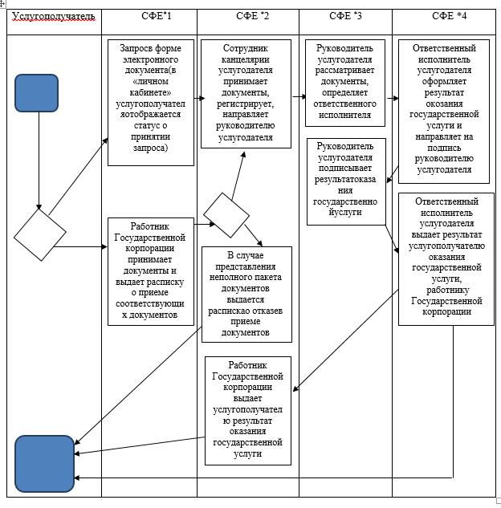

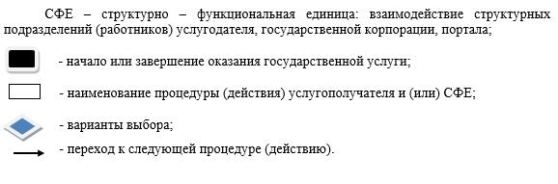

|  |  |
| --- | --- |
|  | Приложение 4 утвержденное постановлением акимата Алматинской области от "08" февраля 2017 года № 46 |

**Регламент государственной услуги "Выдача лицензии на деятельность по организации строительства жилых зданий за счет привлечения денег дольщиков"**

**1. Общие положения**

      1. Государственная услуга "Выдача лицензии на деятельность по организации строительства жилых зданий за счет привлечения денег дольщиков" (далее - государственная услуга) оказывается платно физическим и юридическим лицам (далее - услугополучатель) местным исполнительным органом области, осуществляющим государственный архитектурно-строительный контроль (далее - услугодатель).

      Государственная услуга оказывается на основании стандарта государственной услуги "Выдача лицензии на деятельность по организации строительства жилых зданий за счет привлечения денег дольщиков" утвержденного приказом исполняющего обязанности Министра национальной экономики Республики Казахстан от 27 марта 2015 года № 276 (зарегистрирован в Реестре государственной регистрации нормативных правовых актов № 11133) (далее - Стандарт).

      2. Форма оказания государственной услуги: электронная (частично автоматизированная) и (или) бумажная.

      3. Результат оказания государственной услуги: выдача лицензии, переоформление и выдача дубликата лицензии на деятельность по организации строительства жилых зданий за счет привлечения денег дольщиков, либо мотивированный ответ об отказе в предоставлении государственной услуги в случаях и по основаниям, предусмотренным пунктом 10 Стандарта.

**2. Описание порядка действий структурных подразделений (работников) услугодателя в процессе оказания государственной услуги**

      4. Основанием для начала процедуры (действия) по оказанию государственной услуги является обращение услугополучателя с пакетом документов, согласно пункту 9 Стандарта.

      5. Содержание каждой процедуры (действия), входящей в состав процесса оказания государственной услуги:

      1) прием, регистрация документов и направление руководителю услугодателя. Результат - направление руководителю услугодателя;

      2) рассмотрение документов и определение ответственного исполнителя услугодателя. Результат - определение ответственного исполнителя услугодателя;

      3) оформление ответственным исполнителем услугодателя результата оказания государственной услуги и направление на подпись руководителю услугодателя. Результат - направление результата оказания государственной услуги на подпись руководителю услугодателя;

      4) подписание результата оказания государственной услуги и направление ответственному исполнителю услугодателя. Результат - направление результата оказания государственной услуги ответственному исполнителю услугодателя;

      5) выдача результата оказания государственной услуги услугополучателю. Результат - выдача результата оказания государственной услуги услугополучателю.

      Длительность выполнения каждой процедуры (действия), входящей в состав процесса оказания государственной услуги, согласно пункту 4 Стандарта.

**3. Описание порядка взаимодействия структурных подразделений (работников) услугодателя в процессе оказания государственной услуги**

      6. Перечень структурных подразделений (работников) услугодателя, которые участвуют в процессе оказания государственной услуги:

      1) сотрудник канцелярии услугодателя;

      2) руководитель услугодателя;

      3) ответственный исполнитель услугодателя.

      7. Описание последовательности процедур (действий) между структурными подразделениями (работниками) приведены в приложении настоящего регламента "Справочнике бизнес-процессов оказания государственной услуги". Длительность каждой процедуры (действия), входящей в состав процесса оказания государственной услуги, согласно пункту 4 Стандарта.

**4. Описание порядка взаимодействия с Государственной корпорацией "Правительство для граждан" и (или) иными услугодателями, а также порядка использования информационных систем в процессе оказания государственной услуги**

      8. Для получения государственной услуги услугополучатель представляет в Государственную корпорацию "Правительство для граждан" (далее - Государственная корпорация) пакет документов, согласно пункту 9 Стандарта.

      9. Описание процесса получения результата оказания государственной услуги через Государственную корпорацию:

      1) работник Государственной корпорации принимает документы и выдает расписку о приеме соответствующих документов (согласно пункту 10 Стандарта работник Государственной корпорации отказывает в приеме документов и выдает расписку согласно приложению 8 Стандарта);

      2) работник Государственной корпорации направляет принятые документы услугодателю;

      3) порядок действий структурных подразделений услугодателя в процессе оказания государственной услуги осуществляется в соответствии с пунктом 5 настоящего регламента;

      4) работник Государственной корпорации получает результат оказания государственной услуги от услугодателя;

      5) работник Государственной корпорации выдает услугополучателю результат оказания государственной услуги.

      Длительность каждой процедуры (действия), входящей в состав процесса оказания государственной услуги, согласно пункту 4 Стандарта.

      10. Описание порядка обращения и последовательности процедур (действий) услугодателя и услугополучателя при оказании государственных услуг через веб-портал "электронного правительства" (далее - портал):

      1) услугополучатель регистрируется на портале, направляет запрос в форме электронного документа, удостоверенного электронной цифровой подписью;

      2) в "личный кабинет" услугополучателя направляется статус о принятии запроса, а также уведомление с указанием даты и времени получения результата оказания государственной услуги;

      3) после принятия запроса, порядок действий структурных подразделений услугодателя в процессе оказания государственной услуги осуществляется в соответствии с пунктом 5 настоящего регламента.

      Приложение к регламенту государственной услуги "Выдача лицензии на деятельность по организации строительства жилых зданий за счет привлечения денег дольщиков"

**Справочник бизнес-процессов оказания государственной услуги**

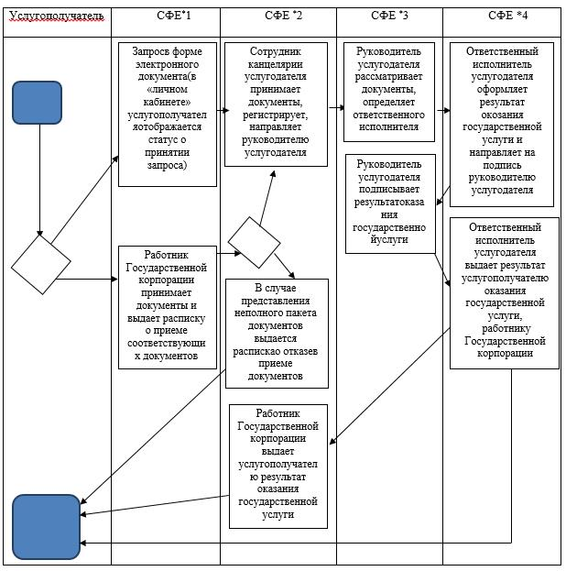

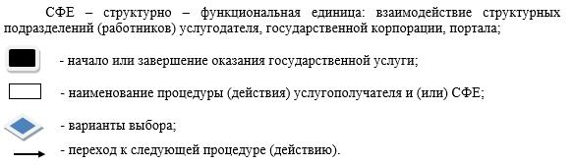

|  |  |
| --- | --- |
|  | Приложение 5 утвержденное постановлением акимата Алматинской области от "08" февраля 2017 года № 46 |

**Регламент государственной услуги "Аттестация экспертов, осуществляющих экспертные работы и инжиниринговые услуги в сфере архитектурной, градостроительной и строительной деятельности"**

**1. Общие положения**

      1. Государственная услуга "Аттестация экспертов, осуществляющих экспертные работы и инжиниринговые услуги в сфере архитектурной, градостроительной и строительной деятельности" (далее - государственная услуга) оказывается бесплатно физическим лицам (далее - услугополучатель) местным исполнительным органом области, осуществляющим государственный архитектурно-строительный контроль (далее - услугодатель).

      Государственная услуга оказывается на основании стандарта государственной услуги "Аттестация экспертов, осуществляющих экспертные работы и инжиниринговые услуги в сфере архитектурной, градостроительной и строительной деятельности" утвержденного приказом исполняющего обязанности Министра национальной экономики Республики Казахстан от 27 марта 2015 года № 276 (зарегистрирован в Реестре государственной регистрации нормативных правовых актов № 11133) (далее - Стандарт).

      2. Форма оказания государственной услуги: электронная (частично автоматизированная) и (или) бумажная.

      3. Результат оказания государственной услуги: выдача аттестата эксперта, осуществляющего экспертные работы и инжиниринговые услуги в сфере архитектурной, градостроительной и строительной деятельности по форме согласно приложению 1 к Стандарту, либо мотивированный ответ об отказе в предоставлении государственной услуги в случаях и по основаниям, предусмотренным пунктом 10 Стандарта.

**2. Описание порядка действий структурных подразделений (работников) услугодателя в процессе оказания государственной услуги**

      4. Основанием для начала процедуры (действия) по оказанию государственной услуги является обращение услугополучателя с пакетом документов, согласно пункту 9 Стандарта.

      5. Содержание каждой процедуры (действия), входящей в состав процесса оказания государственной услуги:

      1) прием, регистрация документов и направление руководителю услугодателя. Результат - направление руководителю услугодателя;

      2) рассмотрение документов и определение ответственного исполнителя услугодателя. Результат - определение ответственного исполнителя услугодателя;

      3) оформление ответственным исполнителем услугодателя результата оказания государственной услуги и направление на подпись руководителю услугодателя. Результат - направление результата оказания государственной услуги на подпись руководителю услугодателя;

      4) подписание результата оказания государственной услуги и направление ответственному исполнителю услугодателя. Результат - направление результата оказания государственной услуги ответственному исполнителю услугодателя;

      5) выдача результата оказания государственной услуги услугополучателю. Результат - выдача результата оказания государственной услуги услугополучателю.

      Длительность выполнения каждой процедуры (действия), входящей в состав процесса оказания государственной услуги, согласно пункту 4 Стандарта.

**3. Описание порядка взаимодействия структурных подразделений (работников) услугодателя в процессе оказания государственной услуги**

      6. Перечень структурных подразделений (работников) услугодателя, которые участвуют в процессе оказания государственной услуги:

      1) сотрудник канцелярии услугодателя;

      2) руководитель услугодателя;

      3) ответственный исполнитель услугодателя.

      7. Описание последовательности процедур (действий) между структурными подразделениями (работниками) приведены в приложении настоящего регламента "Справочнике бизнес-процессов оказания государственной услуги". Длительность каждой процедуры (действия), входящей в состав процесса оказания государственной услуги, согласно пункту 4 Стандарта.

**4. Описание порядка взаимодействия с Государственной корпорацией "Правительство для граждан" и (или) иными услугодателями, а также порядка использования информационных систем в процессе оказания государственной услуги**

      8. Описание порядка обращения и последовательности процедур (действий) услугодателя и услугополучателя при оказании государственных услуг через веб-портал "электронного правительства" (далее - портал):

      1) услугополучатель регистрируется на портале, направляет запрос в форме электронного документа, удостоверенного электронной цифровой подписью;

      2) в "личный кабинет" услугополучателя направляется статус о принятии запроса, а также уведомление с указанием даты и времени получения результата оказания государственной услуги;

      3) после принятия запроса, порядок действий структурных подразделений услугодателя в процессе оказания государственной услуги осуществляется в соответствии с пунктом 5 настоящего регламента.

      Приложение к регламенту государственной услуги "Аттестация экспертов, осуществляющих экспертные работы и инжиниринговые услуги в сфере архитектурной, градостроительной и строительной деятельности"

**Справочник бизнес-процессов оказания государственной услуги**

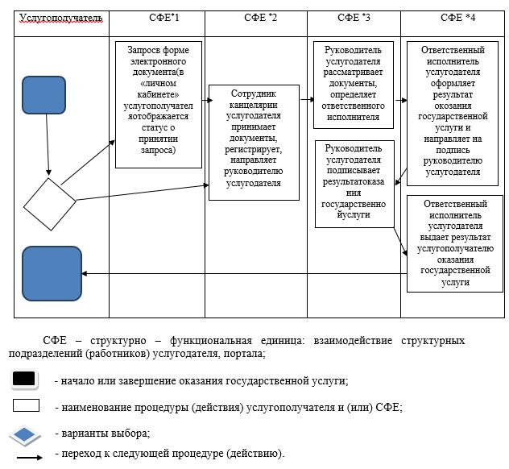

© 2012. РГП на ПХВ «Институт законодательства и правовой информации Республики Казахстан» Министерства юстиции Республики Казахстан